Relatório de Gestão de Terrenos
MONTIS 2018

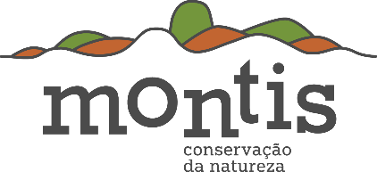

Vouzela, Fevereiro de 2019
BALDIO DE CARVALHAIS
Enquadramento
O Baldio de carvalhais é uma propriedade com 100 hectares gerida pela Montis desde Maio de 2015 através de um protocolo de gestão com a União de Freguesias de Carvalhais e Candal. Esta propriedade é uma pequena parcela delimitada maioritariamente por caminhos rurais da área de baldio de Carvalhais que se encontra inserida na Rede Natura 2000 (PTCON0047) e ZIF 114/07 - Carvalhais.
Situa-se na União de Freguesias de Carvalhais e Candal, S. Pedro do Sul (40º48’30.51’’ N; 8º 07’29.15’’O), na vertente Sul da Serra da Arada com cotas entre os 580 e os 830 m e um declive aproximado de 30%.
O terreno é acidentado, muito pedregoso e com várias zonas de afloramentos graníticos. A propriedade é ainda atravessada por várias linhas de água de caracter perene e permanente.
Esta área foi afetada pelo incêndio de Verão de 2010 e em termos de vegetação é pouco diversificada e dominada por matos altos de Giesta (Cytisus sp.) com 3 a 4 metros de altura que alternam com matos rasteiros de Tojo (Ulex europaeus), Urze (Erica arborea) e Carqueja (Baccharis trímera).
Muito pontualmente, entre o giestal, surgem quercíneas como Carvalho-alvarinho (Quercus robur) e Carvalho negral (Quercus pyrenaica), (Arbutus unedo) e Vidoeiros (Betula pubescens). Há 3 zonas com pinhal (Pinus pinaster) e junto às linhas de água, nas zonas mais húmidas, ocorrem algumas áreas de salgueiral acompanhadas de outras espécies ripícolas (como o freixo).
Foram ainda registados no baldio espécies como Javali (Sus scrofa), Gineta (Genetta genetta), Raposa-vermelha (Vulpes vulpes), Sacarrabos (Herpestes ichneumon), Gaio (Garrulus glandarius), Pisco-de-peito-ruivo (Erithacus rubecula), Melro (Turdus merula), Dom-fafe (Pyrrhula pyrrhula), Águia-de-asa-redonda (Buteo buteo), Perdiz-comum (Alectoris rufa), Tritão-ibérico (Lissotriton boscai), Coelho-bravo (Oryctolagus cuniculus), Ferreirinha (Prunella, modularis), Chapim-real (Parus major), Estrelinha-real (Regulus ignicapilla), Rã-verde (Pelophylax perezi), Rã-ibérica (Rana iberica), Lagartixa-do-mato (Psammodromus algirus), Toutinegra-carrasqueira (Sylvia cantillans), Felosinha (Phylloscopus collybita), Milheirinha (Serinus serinus), Pica-pau-malhado (Dendrocopos major), Tritão-marmorado (Triturus marmoratus), Falcão peregrino (Falco peregrinus), Cia (Emberiza cia), Gralha-preta (Corvus corone), Besouro - Meloidae (família) e Carriça (Troglodytes troglodytes).
Os objetivos de gestão para esta propriedade são apoiar os processos naturais com intuito de potenciar o aumento da biodiversidade, aumentar a resiliência aos riscos naturais e garantir as condições para o uso público.
Por fim é importante referir que existe um plano de fogo controlado para esta propriedade para intervenção em 50 hectares com o intuito de criar um mosaico de paisagem e oportunidades de gestão do território com vista à sua conservação e da biodiversidade.
Atividades durante o ano de 2018
Durante o ano de 2018 ocorreram no baldio 22 atividades, correspondendo ao envolvimento de pelo menos 328 pessoas na gestão desta propriedade. Nestas atividades estão englobados 8 voluntariados académicos, o campo de trabalho internacional que ocorreu em Julho, 1 oficina de engenharia natural que ocorreu em Abril, 2 voluntariados mensais, 4 voluntariados com empresas e 2 fim de semana de voluntariado. Em Julho realizou-se ainda o colóquio “Das Pedras aos Carvalhais”, realizado na Junta de Freguesia de Carvalhais, com visita ao baldio de Carvalhais da parte da tarde. Para além destas atividades existiu ainda trabalho realizado pelos voluntários de longa duração nesta área a partir de Agosto, dedicado nomeadamente às tarefas de condução das zonas de pinhal, condução da regeneração natural, plantação de árvores, realização de sementeiras, paliçadas e gabiões.
Em Fevereiro realizou-se a 2ª acção de fogo controlado, e em Dezembro fez-se parte da 3ª acção de fogo controlado, que acabou por ser desdobrada em 2 dias, tendo sido terminado em Janeiro de 2019. A preparação do 3º fogo controlado foi também realizada em 2018, com a abertura da faixa de contenção necessária.
Durante o ano de 2018 plantaram-se 3500 árvores da época de plantações de 2017/2018, em áreas do 1º e 2º fogo controlado, e plantaram-se 1200 árvores da época de plantações 2018/2019, juntamente com sementeiras nas áreas do 2º fogo controlado. Realizaram-se acções de apoio à regeneração natural nas áreas do 1º e 2º fogo controlado, e deu-se continuidade à recuperação do salgueiral com a realização de estacarias de salgueiro, nomeadamente nas linhas de água e escorrência do 2º fogo controlado. Deu-se continuidade ao investimento da recuperação do solo ao longo das linhas de escorrência dentro da área do 2º fogo controlado. Deu-se ainda continuidade às acções de condução da área de pinhal em que a Montis investiu esforço de gestão em 2017, e deu-se início à condução de uma nova área de pinhal, mais pequena, no limite sul do 2º fogo controlado.
No que diz respeito aos tabuleiros para gaios, foram colocados 2 novos tabuleiros, um no limite sul da área do 2º fogo controlado, outro na única área gerida pela Montis dentro do baldio que tem uma estrutura próxima de um povoamento florestal, um pequeno eucaliptal na zona Oeste da área de gestão.
Ainda durante o ano de 2018 consolidou-se a periodicidade de recolha de informações acerca da biodiversidade da propriedade, com acções de ciência cidadã e apoio dos voluntários do LIFE Volunteers Escapes.

Estado da propriedade
No geral, a realização dos fogos controlados permitiu amentar imediatamente a diversidade do mosaico de paisagem que compõe o baldio de Carvalhais.

Na área do fogo controlado de Fevereiro de 2018 assistiu-se ao aparecimento de um coberto vegetal, de fetos e silvas, nas zonas mais fundas e frescas, e de carqueja, urze e diversas espécies de estrato herbáceo nas restantes áreas. Ainda nesta área, a resposta dos carvalhos ao fogo controlado foi muito vigorosa, tendo as novas varas já cerca de 2/3 da altura da árvore original ardida na maior parte das situações, sem qualquer tipo de intervenção. A mesma situação não é verificada na área do 1º fogo controlado, em que a regeneração dos carvalhos está a metade do tamanho da árvore original ou menos, mesmo com a realização de podas de condução.
Em algumas das áreas do 1º fogo controlado, nomeadamente no limite nascente, começam-se a ver resultados da gestão realizada pela Montis no baldio: há uma boa densidade de regeneração natural, plantações e árvores ardidas em recuperação.
Em relação às plantações da época 2017/2018, estima-se uma taxa de sobrevivência de 50% que será reavaliada em 2019. Uma boa parte das paliçadas e gabiões colocados durante 2018 começam a apresentar acumulação de sedimentos.

Financiamento
Prémio ICNF – Fundo Ambiental – Suporte de ações de gestão no baldio de Carvalhais no valor de 48 788,69 €;
Protocolo com a ACHLI – Associação de Conservação do Habitat do Lobo Ibérico – apoio a ações de gestão como fogo controlado até um valor de 5000€;
Protocolo com a Mossy Earth – Plantação e Gestão (durante um período de 5 anos) de 3500 árvores plantadas na época 2017/2018 e 5000 na época 2018/2019;
Protocolo com a EDPR – Plantação e Gestão (durante um período de 5 anos) de 1000 árvores no baldio de Carvalhais, plantadas na época de plantações 2017/2018; Apoio à gestão de uma área de 1 ha, pelo período de 10 anos;
Projeto LIFE ELCN (LIFE16 PRE/DE/005) – Crowdsourcing e envolvimento da comunidade nomeadamente através de ações de voluntariado;
Projeto LIFE VOLUNTEER ESCAPES (LIFE17 ESC/PT/003) - Voluntariado de longa duração para a conservação da natureza.

CERDEIRINHA
Enquadramento
A Cerdeirinha é uma propriedade com 3.6ha que está sob gestão da Montis desde Julho de 2018, através de um protocolo de gestão a 10 anos, primeiro feito com um privado a título individual, neste caso concretamente com a senhora dona Leopoldina Lopes Silva e o senhor José Rodrigues.
Localiza-se na freguesia de Valadares, concelho de São Pedro do Sul, entre Valadares e Paradela sendo atravessada pela estrada CM1235 (40°45'25.0"N 8°11'19.9"W).
A propriedade situa-se entre as cotas de 220m e 310m com sensivelmente 25% de declive. No entanto, tendo como referência a estrada é possível distinguir 2 áreas. A área inferior que confronta com uma ribeira, correspondendo a antigas leiras agrícolas, com solo que aparenta boa qualidade, com alguma profundidade, humidade e bons teores de matéria orgânica. E a área superior mais declivosa, com condições de solo e água menos interessantes e vários aglomerados de afloramentos graníticos que correspondia a uma área utilizada para plantação de eucaliptos.
Em Outubro de 2017, a Cerdeirinha foi afetada por um incêndio que chegou a esta área já com baixa intensidade.
A propriedade apresenta uma regeneração natural muito boa, nomeadamente por baixo das áreas de eucaliptal plantado.
Assim, na parte superior, existem Sobreiros (Quercus suber), regeneração de toiça de Carvalho-alvarinho (Quercus robur) e Eucaliptos (Eucaliptus sp.). Enquanto que na parte inferior, para além da regeneração de carvalho e alguns sobreiros, existe um desenvolvimento considerável de silvas, fetos e algumas herbáceas. Existem ainda alguns Salgueiros (Salix sp.) nesta última área, e junto às valetas da estrada e na zona inferior da propriedade e pontualmente alguns Pilriteiros (Crataegus monogyna), Carqueja (Baccharis trímera), Giesta (Cytisus sp.), Tojo (Ulex europaeus), Urze (Erica arborea) e etc..
Apesar de terem sido observadas na propriedade várias espécies de polinizadores e passeriformes, existe apenas registo de tritão de ventre laranja (Lissotriton boscai).
Objetivo de gestão desta propriedade é através da condução e apoio dos processos naturais, converter lentamente um eucaliptal numa floresta autóctone, potenciando o aumento da resiliência aos riscos naturais e a biodiversidade.
Atividades durante o ano de 2018
A cerdeirinha está sob gestão da Montis desde o final de Julho deste ano. No entanto, desde Julho tiveram lugar nesta propriedade 2 atividades que envolveram um total de 94 pessoas. Nas duas atividades, uma com público generalista e outra em parceria com a Associação de Solidariedade Social de Lafões estiveram 14 e 80 participantes que contribuíram para a condução da regeneração natural através de podas, plantações na área inferior da propriedade e manutenção de acessos. Para além destas tarefas foi ainda instalado um tabuleiro para gaios na parte superior da propriedade e uma máquina de fotoarmadilhagem para monitorização de fauna.
Estado da propriedade
Por praticamente toda a propriedade há uma abundante regeneração de carvalho, sobreiro e outras árvores e arbustos autóctones. A zona superior apresenta um solo mais esquelético, mais área de eucalipto, existindo uma mancha central ocupada sobretudo por sobreiros de pequena dimensão (2 a 3 metros). A parte inferior da propriedade apresenta actualmente um desafio de gestão adicional, devido à ocupação rápida por silvas e fetos, que é potenciada pela elevada disponibilidade de água e solo de qualidade, dificultando o acesso pedonal para a realização de acções de gestão.
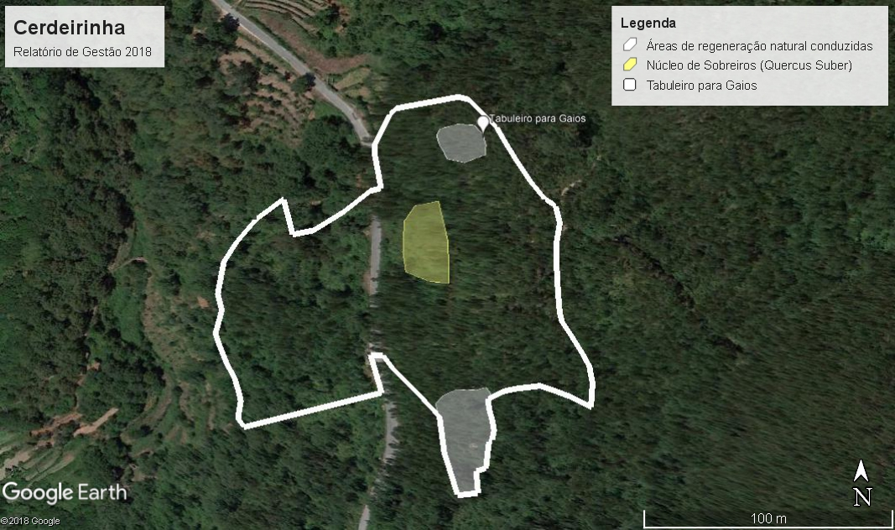

Financiamento
Projeto LIFE ELCN (LIFE16 PRE/DE/005) – Crowdsoursing e envolvimento da comunidade nomeadamente através de ações de voluntariado;
Projeto LIFE VOLUNTEER ESCAPES (LIFE17 ESC/PT/003) - Voluntariado de longa duração para a conservação da natureza.

CARVALHAL DE VERMILHAS
Enquadramento
O Carvalhal de Vermilhas é constituído por duas propriedades, a Cabrieira de 3,2ha (40º38’57,38N 8º08’16,43’’W) e a Dumação de 2,3ha (40º 39’ 03,53’’N 8º 08’ 26.84’’W) tendo sido compradas em 2015 através de uma campanha de crowdfunding.
Localiza-se na Serra do Caramulo, na união das freguesias de Cambra e Carvalhal de Vermilhas, Vouzela e integra a área do Parque Natural Local Vouga-Caramulo.
A Cabrieira é limitada por 2 linhas de água e a área superior é dominada por afloramentos graníticos. A Dumação tem um maior declive.
A propriedade era constituída por um carvalhal jovem em regeneração que ardeu durante um incêndio de alta intensidade, em Outubro de 2017...
Após a Montis ter aguardado a Primavera de 2018 para decidir o que fazer, verificou-se uma boa regeneração dos carvalhos ardidos, tendo a rebentação de toiça ocorrido em praticamente todos os indivíduos. Atualmente, existe regeneração de Carvalho negral (Quercus pyrenaica), Pinheiro bravo (Pinus pinaster) de forma muito residual, Salgueiros (Salix sp.) e outras espécies ripícolas nas linhas de água, e espécies arbustivas como Giesta branca (Cytisus multiflorus), Tojo (Ulex europaeus), Carqueja (Baccharis trímera), Urze (Erica arborea), Gilbardeira (Ruscus aculeatus) e em zonas de maior humidade Silvas (Rubus sp.) e Fetos (Pteridium aquilinum).
A propriedade encontra-se num excelente momento para a condução da regeneração existente, uma vez que o fogo removeu os arbustos facilitando o acesso, e que a regeneração é relativamente abundante.
Foram registadas observações de Gineta (Genetta genetta), Águia-de-asa-redonda (Buteo búteo), Gralha-preta (Corvus corone), Javali (Sus scrofa), Raposa-vermelha (Vulpes vulpes), Sacarrabos (Herpestes ichneumon), Perdiz-vermelha (Alectoris rufa), etc..
Os objetivos de gestão para esta propriedade são apoiar os processos naturais com intuito de potenciar o aumento da biodiversidade e aumentar a resiliência aos riscos naturais
Atividades durante o ano de 2018
Ao longo do ano ocorreram 3 atividades no Carvalhal de Vermilhas que entre um fim-de-semana académico e voluntariados mensais envolveram um total de 28 pessoas.
A primeira atividade ocorreu no início do ano voltada para a monitorização de fauna enquanto que as outras duas foram em Outubro e Novembro e tiveram como foco na condução da regeneração natural. Para além disto foi ainda instalado um novo tabuleiro para gaios numa clareira substituindo o anterior que ardeu em Outubro de 2017 e uma máquina de fotoarmadilhagem para monitorização de fauna.

Estado da propriedade
Em Janeiro de 2018 já era percetível alguma rebentação de toiça de alguns carvalhos no pós fogo de Outubro de 2017. A meados do ano já a regeneração atingia em alguns casos os 50cm de altura e no final do ano, a regeneração de toiça já chegava a perto de 1 m de altura com as árvores da galeria ripícola no limite Oeste da Cabrieira e os Carvalhos de maior dimensão da parte superior da Dumação a regenerarem de copa e as espécies arbustivas a aparecerem e a cobrirem os solos. Nas áreas de maior declive da Dumação a cobertura do solo é em menor densidade no entanto junto à linha de água da Cabrieira e nas áreas mais húmidas a presença de fetos e silvas é notável.
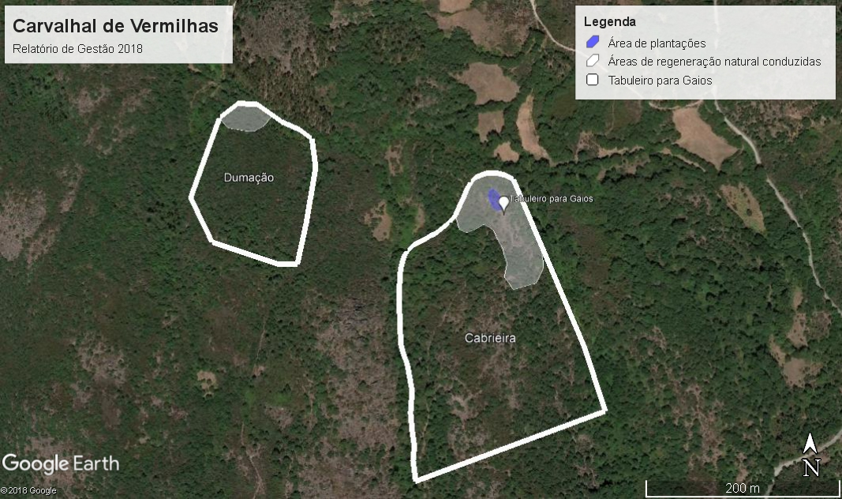

Financiamento
Projeto LIFE ELCN (LIFE16 PRE/DE/005) – Crowdsoursing e envolvimento da comunidade nomeadamente através de ações de voluntariado;
Projeto LIFE VOLUNTEER ESCAPES (LIFE17 ESC/PT/003) - Voluntariado de longa duração para a conservação da natureza.
Protocolo com a Mossy Earth – Plantação e Gestão (durante um período de 5 anos) de 26 árvores plantadas na época 2018/2019.

BALDIO DA GRANJA
Enquadramento
Cerca de 3 ha do baldio da Granja estão sob gestão da Montis desde Abril de 2016 através de um protocolo com a Assembleia de Compartes do baldio, inicialmente por um período experimental de dois anos que foi renovado em 2018 por um período de 10 anos.
Esta propriedade localiza-se na freguesia de Valadares, concelho de São Pedro do Sul, entre a capela da Granja e o Mosteiro de São Cristóvão (40°45'52.2"N 8°10'27.6"W).
O terreno situa-se no vale do rio Varoso, numa encosta de declive elevado. Os afloramentos graníticos são parte integrante da propriedade que apesar de não possuir solos profundos e de boa qualidade, tem bastante humidade.
O incêndio de Outubro de 2017 afetou a propriedade, principalmente o jovem pinhal que estava aqui estabelecido. Posteriormente, uma derrocada do muro da capela da Granja afetou uma zona da propriedade coincidente com o foco de invasoras do topo da propriedade.
Atualmente, existe na propriedade regeneração natural de Carvalho-alvarinho (Quercus robur), Sobreiro (Quercus suber), Pinheiro-bravo (Pinus pinaster), Salgueiro (Salix sp.), Eucaliptos (Eucalyptus sp.) e Mimosa (Acacia dealbata) na zona superior. Quanto a espécies arbustivas é possível encontrar Feto-comum (Pteridium aquilinum), Carqueja (Baccharis trímera), Giesta (cytisus sp.), Urze (Erica arborea), etc. Foram ainda registadas algumas espécies de chapim carvoeiro, real e azul (Periparus ater, Parus major, Cyanistes caeruleus).
Os objetivos de gestão desta propriedade é o controlo do núcleo de invasoras (Mimosa - Acacia dealbata) e apoiar os processos naturais com intuito de potenciar o aumento da biodiversidade e aumentar a resiliência aos riscos naturais.
Atividades durante o ano de 2018
Em 2018 ocorreram duas atividades no baldio da Granja que envolveram apenas equipa técnica e voluntários de longa duração e que tiveram foco na condução da regeneração natural e na avaliação do estado do núcleo de invasoras (Mimosa).
Estado da propriedade
O antigo núcleo de invasoras diminuiu encontrando-se reduzido a poucos exemplares ainda de pequenas dimensões para se proceder ao descasque e difíceis de arrancar devido ao complexo sistema radicular.
No resto da propriedade a regeneração natural de árvores autóctones e espécies arbustivas é recorrente.
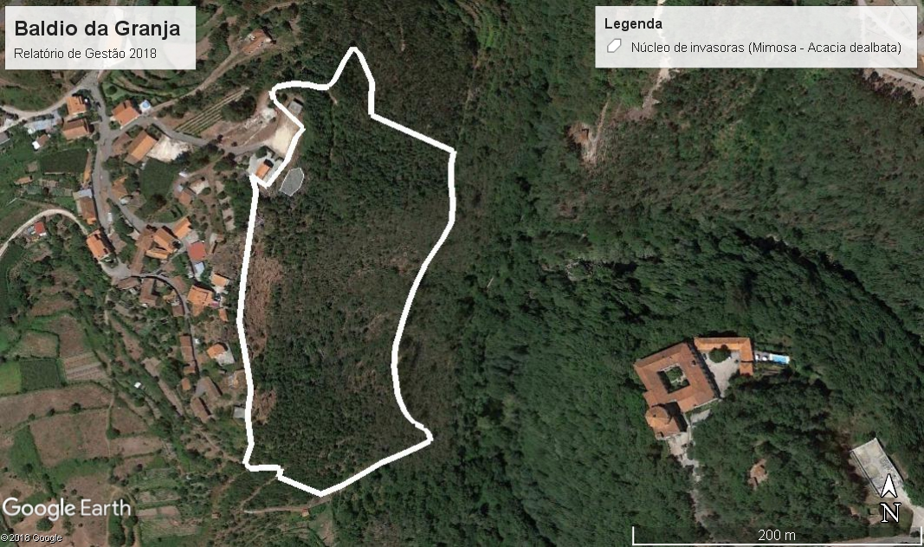
Financiamento
Projeto LIFE ELCN (LIFE16 PRE/DE/005) – Crowdsoursing e envolvimento da comunidade nomeadamente através de ações de voluntariado;
Projeto LIFE VOLUNTEER ESCAPES (LIFE17 ESC/PT/003) - Voluntariado de longa duração para a conservação da natureza.

COSTA BACELO
Enquadramento
A gestão da propriedade está cedida à Montis no âmbito de um protocolo celebrado com a a Altri Florestal (empresa proprietária) por um período de 10 anos com início em Maio de 2015. Costa Bacelo localiza-se no vale do rio Paiva integrando foz do rio Paivô, afluente do primeiro, no concelho de Arouca. A área compreende 23,9 hectares entre cotas de 300m e 600m de altitude, com um declive de aproxidamente 15% e encontra-se inserida na Rede Natura 2000, SIC Rio Paiva.
Coordenadas da propriedade:
40º54’18,42’’ N 8º06’51,01’’W

Descrição:
A propriedade divide-se globalmente entre as encostas mais escarpadas, ocupadas por matos rasteiros e medronhal em regeneração após o fogo de 2016, e as zonas baixa da propriedade, junto à linhas de água, com uma galeria ripícola madura e alguns bosquetes de carvalho misturado com plantações de carvalho americano e plátano. A galeria ripícola apresenta uma quantidade considerável de mimosas (Acacia dealbata). Próximo das galerias rípicolas observam-se bosques já maduros dominados por carvalho alvarinho (Quercus robur) e castanheiros (Castanea sativa). Nas encostas da propriedade, a par com os matos rasteiros e os medronheiros (Arbutus unedo) ocorre a presença de outra espécie invasora, a Hakea (Hakea sericeae).
A propriedade é atravessada horizontalmente a meio por uma estrada rural. Acima desta estrada (zona onde se encontram as hakeas) o solo parece mais pobre e menos produtivo e mais seco. Na zona abaixo desta estrada encontram-se as zonas de acumulação, com um solo mais fértil e pior disponibilidade de água.
O principal problema de gestão identificado na propriedade é a presença das invasoras.

Financiamento:
Projeto LIFE ELCN (LIFE16 PRE/DE/005) – Crowdsourcing e envolvimento da comunidade nomeadamente através de ações de voluntariado;
Projeto LIFE VOLUNTEER ESCAPES (LIFE17 ESC/PT/003) - Voluntariado de longa duração para a conservação da natureza.

Actividades decorridas em 2018:
- Durante o ano de 2018, fizeram-se duas actividades de voluntariado em Costa Bacelo. Ambas as actividades (a 15 de Julho e 8 de Setembro) foram direccionadas ao controlo de invasoras e tiveram cerca de 3 participantes cada.
- Realizaram-se ainda no decorrer do ano, cerca de 3 saídas de campo da equipa técnica da Montis. A saída de 30 de Janeiro foi maioritariamente para reconhecimento do terreno e discussão da gestão da propriedade. Já nas saídas de 26 de Setembro e 28 de Novembro para além do reconhecimento do terreno e análise da gestão, algum controlo de invasoras (Acacia dealbata e hakea sp.).
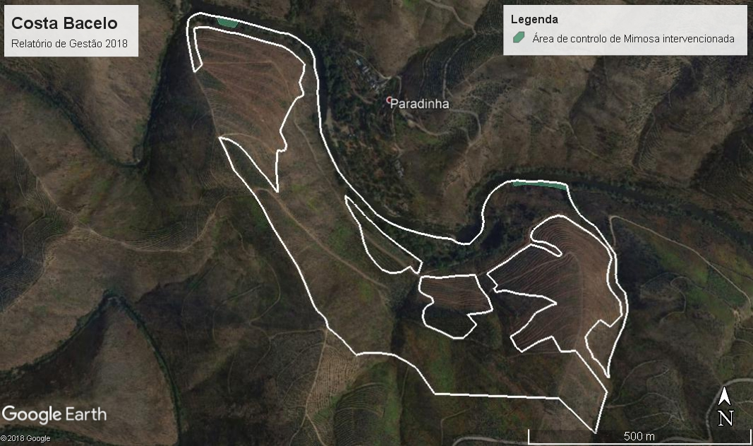

Estado da propriedade:
A propriedade ardeu num fogo de verão em 2016. A galeria ripícola foi pouco afectada pelo fogo e apresenta alguns núcleos secos de acácias, consequência de descasques realizados pela Montis, no entanto, e como expectável, há uma regeneração considerável de mimosa ao longo de grande parte da galeria ripícola que é necessário gerir.
Nas encostas, mais afectadas pelo fogo, há uma regeneração considerável de medronheiro. As duas linhas de água principais que atravessam a encosta na vertical possuem vegetação ripícola com um bom crescimento e a responder bem ao fogo. Ainda nas encostas, o principal problema de gestão é a presença das Hakeas.

Registo de dados de biodiversidade:
Durante as visitas à propriedade em 2018, foram avistadas e registadas as seguintes espécies:
- Garça-real (Ardea Cinerea)
- Vespa-asiática (Vespa velutina)
- Rã ibérica (Rana iberica)
- Rã-verde (Rana perezi)
- Borboleta-do-medronheiro (Charaxes jasius)
- Corvo-marinho (Phalacrocorax carbo)
- Guarda-Rios (Alcedo atthis)

VIEIRO
Enquadramento
A gestão da propriedade está cedida à Montis no âmbito de um protocolo celebrado com a a Altri Florestal (empresa proprietária) por um período de 10 anos com início em Maio de 2015. Vieiro localiza-se a norte do concelho de São Pedro do Sul, pertencente à União de freguesias de Covas do Rio e São Martinho das Moitas, na vertente sul no vale do rio Deilão. A área compreende 25,9 hectares entre cotas de 330m e 600m, com um declive aproximado de 35 a 50% inserida na Rede Natura 2000 – SCI “Rio Paiva” (PTCON0059).

Coordenadas da propriedade:
40º54’18,42’’ N 8º06’51,01’’W

Descrição:
A propriedade de Vieiro apresenta uma vegetação algo diversificada. As encostas são em parte ocupadas por matos e afloramentos rochosos, intervalados com eucaliptais, e um pinhal (Pinus pinaster) em regeneração depois do fogo de 2016. Pontualmente surgem castanheiros. Em parte das encostas há vários indivíduos de Hakea que arderam no fogo de 2016, e que libertaram as sementes dando origem a uma dispersão considerável de pequenas plântulas em várias encostas da propriedade.
Nos fundos de vale encontram-se os bosques de caducifólias mais expressivos, compostos por carvalhos, castenhairos, amieiros (Alnus glutinosa), freixos (Fraxinus excelsior) e borrazeira branca (Salix salviifolia). Além da dispersão de Hakea ao longo das encostas, há várias áreas ocupadas por mimosa (Acacia dealbata).
Na encosta a noroeste de Vieiro, encontramos uma livraria geológica. No miolo da propriedade, nos fundos de vale e antigas áreas agrícolas, o solo é mais fértil e menos xistoso.

Financiamento:
Projeto LIFE ELCN (LIFE16 PRE/DE/005) – Crowdsourcing e envolvimento da comunidade nomeadamente através de ações de voluntariado;
Projeto LIFE VOLUNTEER ESCAPES (LIFE17 ESC/PT/003) - Voluntariado de longa duração para a conservação da natureza.
Protocolo com a Mossy Earth – Plantação e Gestão (durante um período de 5 anos) de 637 árvores plantadas na época 2018/2019.

Actividades decorridas em 2018:
- Durante o ano de 2018, foi realizada uma actividade de voluntariado na propriedade de Vieiro, a 8 de Dezembro, na qual participaram 8 pessoas, sendo estes os voluntários de longa duração ao abrigo do projecto LIFE VOLUNTEER ESCAPES (LIFE17 ESC/PT/003) e a equipa técnica. A actividade teve foco em controlo de invasoras, nomeadamente hakeas no topo da propriedade e plantações de 180 carvalhos alvarinho (Quercus robur), nos socalcos perto dos núcleos de mimosas no meio da propriedade (Acacia dealbata). No decorrer deste dia houve ainda a instalação de um tabuleiro para gaios no topo da propriedade, no meio de um eucaliptal para possibilitar a dispersão de bolotas no local com vista à transformação do eucalipal em carvalhal.
- A equipa técnica da Montis fez ainda cerca de 2 visitas ao terreno, sendo que a primeira, a 30 de Janeiro, de apenas reconhecimento e discussão da gestão da propriedade e segunda (5 de Dezembro) para reconhecimento e controlo de invasoras Acacia dealbata, que devido às condições atmosféricas ainda não era possível fazer o descaque completo.
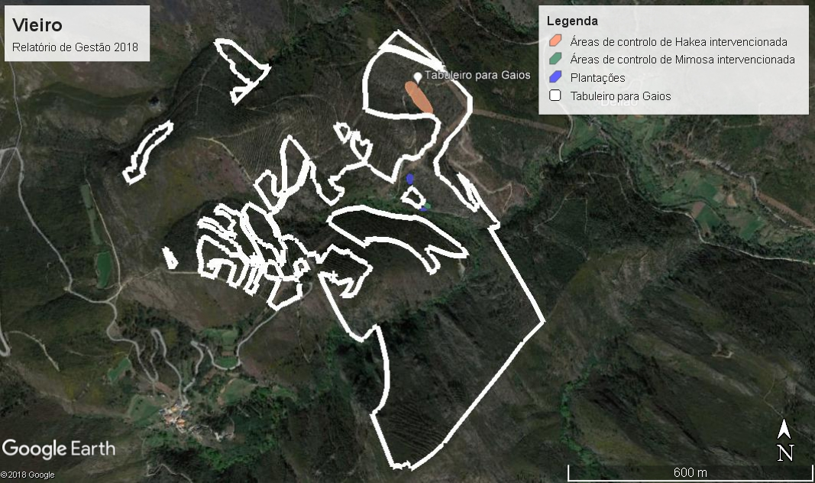

Estado da propriedade:
A propriedade encontra-se a reagir muito bem ao incêndio de 2016, sendo que o principal problema de gestão identificado é a dispersão das invasoras, nomeadamente de hakeas. Os núcleos de mimosas no meio da propriedade, estão a ser progressivamente intervencionados, e já apresentam algum progresso. Apesar da dificuldade encontrada no final do ano de 2018 com o descaque das acácias, o arranque pela raíz tornou-se relativamente fácil devido à encosta onde esta se encontram. Estão neste momento plantadas 180 carvalhos alvarinho nos socalcos próximos dos núcleos de mimosa e foi feito o controlo de cerca de 0,3hectares de hakea no topo da propriedade.
Espera-se que com a aquisição de alojamento na aldeia de Deilão, junto à propriedade, a intervenção nesta área seja mais elevada.

Registo de dados de biodiversidade:
Durante as visitas à propriedade em 2018, foram avistadas diferentes espécies de fauna, abaixo citadas.
- Pisco de peito-ruivo (Erithacus rubecula)
- Chapim-real (Parus major)

